 ® | .  Серия TR1,2,3  Диапазон мощности 5.5 – 28.5 кВт  7.4 – 38 л.с.  Диапазон скорости полной нагрузки 1500-2500 об/мин  Лист данных стационарного двигателя

Спецификация  - 1, 2 и 3-х цилиндровый дизельный двигатель воздушного охлаждения с непосредственным впрыском  Вращение  - Против часовой стрелки, если смотреть на маховик  Охлаждение  - Воздушное охлаждение осуществляется вентилятором совмещённым с маховиком.  - Системы охлаждения пригодна для окружающей среды с температурой до 52 ^{о}С.  - Масло охлаждается потоком воздуха, обдувающим орёбрение картера.  Система смазки  - Насос объёмного типа с принудительным зубча-тым приводом подаёт масло под давлением ко всем важным поверхностям трения.  - Полнопоточный накручиваемый масляный фильтр  - Интервалы обслуживания - 250 часов.  Топливная система  - Индивидуальные впрыскивающие насосы.  - Самозакрывающийся клапан удаления воздуха.  Старт  - Ручной запуск рукояткой.  - Дополнительный электрический старт 12 В  Механическое управление  - Изменение скорости – 900 - 2500 об/мин.  - Постоянная скорость – 1500 и 1800 об/мин | 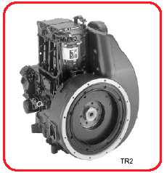  Стандартное оборудование  - Вентилятор совмещённый с маховиком  - Фланец картера маховика по SAE4  - Впускной и выпускной коллекторы  - Фильтр смазочного масла  - Рычаги декомпрессора  - Инструкция по эксплуатации – на разных языках  Варианты  - Широкий диапазон вариантов позволяет клиенту выбирать спецификацию, которая соответствует требованию.
  Характеристики
  Стандартное оборудование
  и варианты

Технические данные

 | TR1 | TR2 | TR3
Впрыск | непосредственный
Охлаждение | воздушное
Способ охлаждения | Вентиляторное колесо на маховике
Направление вращения – смотреть на маховик | Против часовой стрелки
Диаметр цилиндра номинальный, мм | 98.42 | 98.42 | 98.42
Ход поршня, мм | 101.6 | 101.6 | 101.6
Число цилиндров | 1 | 2 | 3
Рабочий объем всех цилиндров, л | 0.773 | 1.55 | 2.32
Степень сжатия | 15.5:1 | 15.5:1 | 15.5:1
Минимальная скорость полной нагрузки, об/мин | 850 | 850 | 850
Количество моторного масла до минимального уровня, л | 2.7 | 4.0 | 6.0
Масляное давление – среднее, МПа | 0,2 | 0,2 | 0,2
Вместимость топливного бака монтированного на двигателе, л | 13.5 | 13.5 | 13.5
Максимальный допустимая осевая сила на коленвал, кг | 132 | 132 | 132
Разряжение в картере:  - минимум, кПа  - среднее, кПа | 0,20  0,35 | 0,25  0,46 | 0,30  0,75
Количество зубьев на венце маховика | 110 | 110 | 110

Расход топлива

В таблице числовые значения, соответствующие 100%-ой нагрузке, могут изменяться в
пределах 5%, а все остальные числовые значения приблизительны и не гарантированы.
об/мин | 1500 | 1800 | 2000 | 2500
TR1 100% нагрузка | 1.5 | 1.9 | 2.1 | 2.5
TR2 100% нагрузка | 3.1 | 3.7 | 4.1 | 4.9
TR3 100% нагрузка | 4.6 | 5.5 | 6.1 | 7.3
TR1 75% нагрузка | 1.2 | 1.5 | 1.6 | 2.0
TR2 75% нагрузка | 2.4 | 2.9 | 3.2 | 3.8
TR3 75% нагрузка | 3.6 | 4.3 | 4.7 | 5.7

Мощность и крутящий момент по ISO 14396

TR1  TR2  TR3 | Мощность двигателя по ISO 14396  Стандартные условия по ISO  Атмосферное давление…………………… 100 кПа  Относительная влажность………………… 30 %  Температура входящего воздуха……….... 25 ^{о}С  Продолжительная мощность  Мощность в кВт, которую двигатель способен непрерывно развивать при заявленной скорости коленчатого вала, при стандартных условиях по ISO, измеренная на маховике без мощности, потребляемой дополнительным оборудованием и при условии. что двигатель правильно обслуживается и поддерживается в хорошем состоянии, топливо соответст-вует BS 2869 класса A2 или BS EN 590, смазочное масло соответствует действующей спецификации и вязкостной классификации рекомендованной к применению Lister Petter.  Меняющаяся мощность  Максимальная мощность в кВт, которую двигатель способен периодически развивать при заявленной скорости ко-ленчатого вала для периода, не превышающего 1 часа в любой период из 12 часов непрерывной работы, сразу после работы на режиме с продолжительной мощностью, по выше указанному стандарту ISO.
  Скорость вращения, мин⁻¹ | 1500 | 1800 | 2000 | 2500
  Мощность при равномерной нагрузке, кВт | 5,5 | 6,7 | 7,3 | 8,6
  Мощность при неравномерной нагрузке, кВт | 6,1 | 7,4 | 8,0 | 9,5
  Крутящий момент при неравномерной нагрузке, Нм | 38,8 | 39,2 | 38,2 | 36,3
  Скорость вращения, мин⁻¹ | 1500 | 1800 | 2000 | 2500
  Мощность при равномерной нагрузке, кВт | 11,0 | 13,1 | 14,5 | 17,3
  Мощность при неравномерной нагрузке, кВт | 12,1 | 14,4 | 16,0 | 19,0
  Крутящий момент при неравномерной нагрузке, Нм | 77,0 | 76,4 | 76,4 | 72,6
  Скорость вращения, мин⁻¹ | 1500 | 1800 | 2000 | 2500
  Мощность при равномерной нагрузке, кВт | 16,8 | 20,2 | 22,2 | 25,9
  Мощность при неравномерной нагрузке, кВт | 18,5 | 22,2 | 24,4 | 28,5
  Крутящий момент при неравномерной нагрузке, Нм | 117,8 | 117,8 | 116,5 | 108,9

Приблизительный вес и размеры

 | TR1 | TR2 | TR3 | 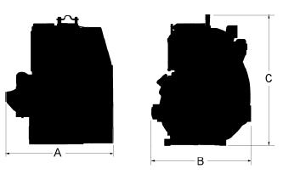
Сухой вес, кг | 153 | 185 | 230
Длина (А), мм | 444 | 571 | 698
Ширина (В), мм | 521 | 521 | 521
Высота (С), мм | 683 | 683 | 683

Основные части двигателей

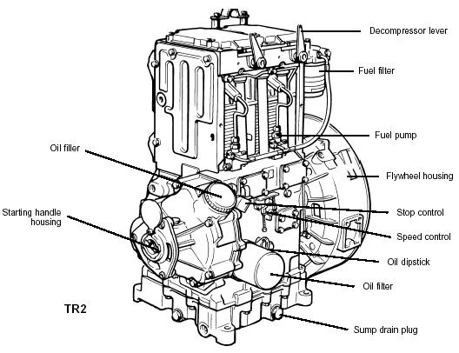

Адрес представителя

«Автоэнергосистемы» ООО
а.я.13, г. Новочеркасск
Россия, 346405
тел./факс: 86352-34291
http://www.listerpetter.ru
diesel@listerpetter.ru

UK
Lister Petter Limited, Dursley, Gloucestershire GL11 4HS England
Tel: +44 (0)1453 544141; Fax: +44 (0)1453 546732; E-mail: sales@lister-petter.co.uk http://www.lister-petter.co.uk

Lister Petter предприняла усилия для обеспечения точности информации в технических данных, но оставляет за собой право на внесение изменений в спецификации и инфор-мацию без уведомлений и обязательств или ответственности.

